TRANSPORDIAMET

Liiklusmärgi (-märkide) paigalduse loa taotlus
(edaspidi – märk)

Paigaldusloa taotleja ja omanik: | Olari Nebokat | 58378817 | Paide Südamekodu OÜ
 | (nimi)  16778055 | (telefon)  olari@sudamekodud.ee | (ettevõte)
 | (registrikood) | (e-posti aadress)

Liiklusmärgi või -märkide nimi ja number: | Liiklusmärgi või –märkide asukoha kirjeldus (tee nimi, nr ja kilomeeter ning võimalusel x ja y koordinaadid): | Liiklusmärgi või –märkidega edastatav informatsioon (tekstilise viida puhul tekst), eesmärk ja kirjeldus (nt suunaviida puhul sihtpunkti asukoht):
636 „Suunaviidad“ | 58.887676182391964, 25.56414607114689 | Südamekodu asub Pärnu tn poolt tulles paremal.  Uuele kahepoolsele märgile suund+Südamekodud+logo  Hooldekodu suunaviit on väga oluline. Tihtipeale on kohale jõudmine hooldekodusse elulise tähtsusega.

Kuupäev ja allkiri | 09.04.2024 | Digiallkirjastatud

Lisa 1: (Võimalusel) Asukoha skeem ja liiklusmärgi või –märkide kujundus.
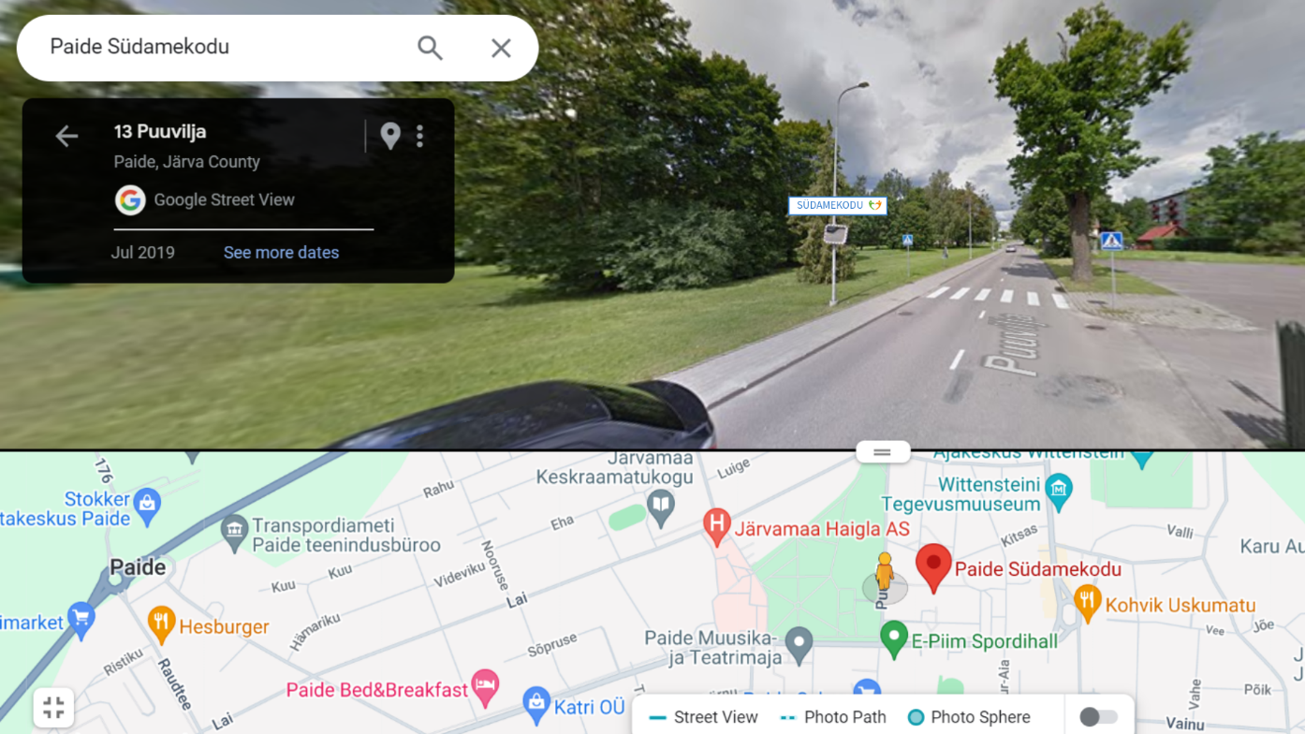

Suunaviida kavand:

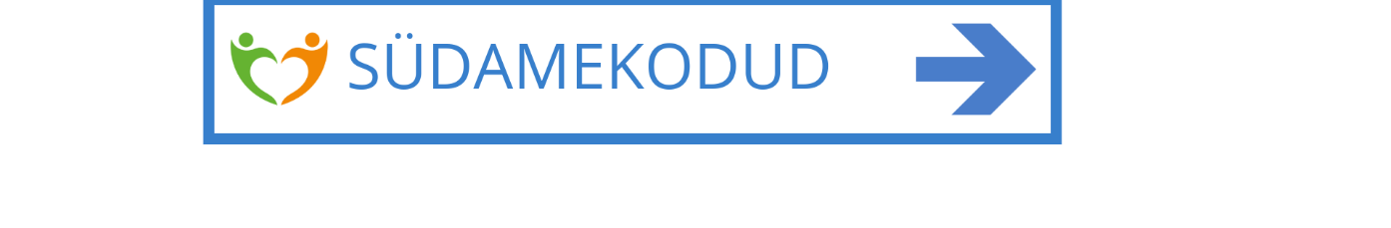

https://kaart.delfi.ee?bookmark=3c5d922d5d3d0a883dcf1c56bfb1d072

